

|  |
| --- |
| http://www.becas.sep.gob.mx/images/logo.pngScreenshots de Android Studio  TECNOLÓGICO NACIONAL DE MÉXICO  Instituto Tecnológico de Chihuahua II |
|  |
|  |
|  |
|  |
| **19/10/2016**  Unidad 2  Ulises Manuel De la Rosa Contreras 13550362  Sistemas Operativos Para Dispositivos Móviles |

Contenido

**Introducción** 3

**Guardar un documento** 3

**Crear un elemento XML para una nueva actividad.** 4

**Como agregar assets** 5

**¿En que carpeta crea el asset?** 7

**Visualizar el diseño del XML** 7

**Crear una clase nueva** 8

**¿Donde correr el emulador?** 9

**Configurar un emulador** 10

**Agregar librerías de compatibilidad.** 12

**Conclusión** 13

# **Introducción**

La presente actividadpretende ayudar a conocer un poco mejor el área de trabajo de Android Studio, conocer mejor sus herramientas así como realizar algunas tareas básicas como la importación de librerías.

# **Guardar un documento**

1. Para guardar un documento, lo primero que se tiene que hacer es dar clic en el menú file ubicado en la esquina superior izquierda.

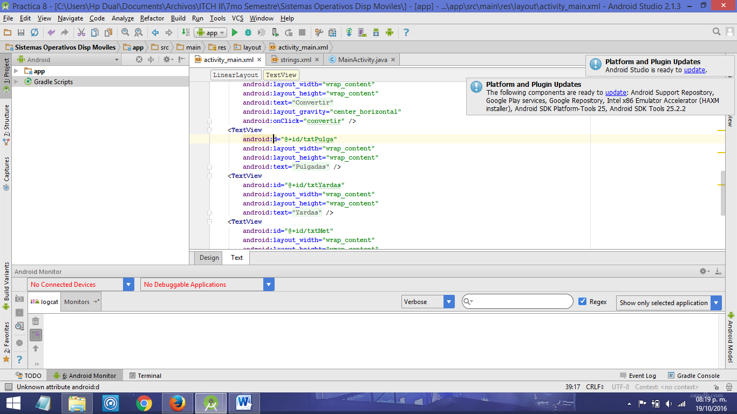

1. Una vez que hecho lo anterior, se desplegará un submenú como el que se muestra en la siguiente imagen.

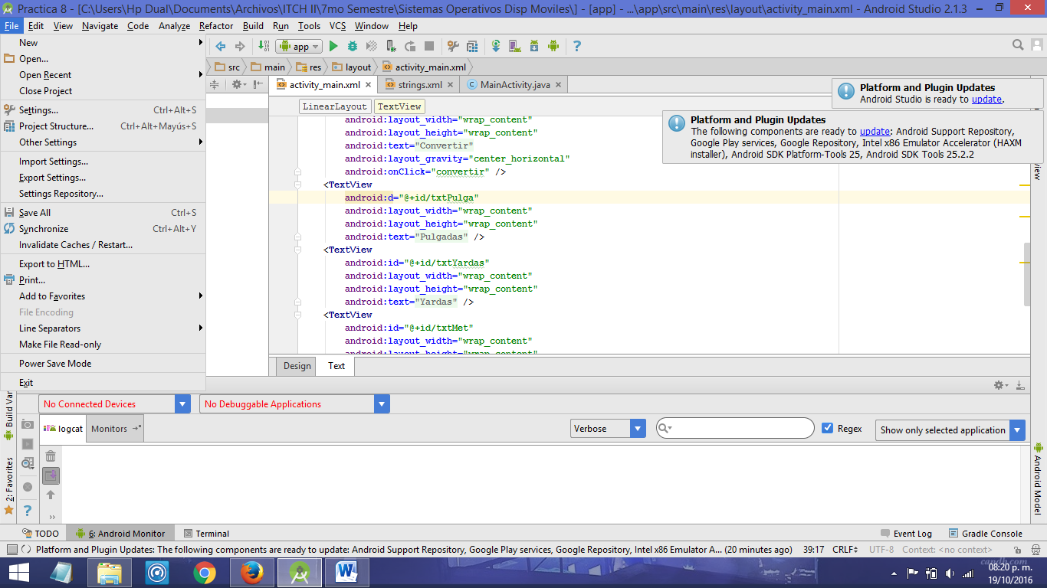

1. Se debe buscar la opción de Save All, darle clic y con eso ya estará guardado el documento.

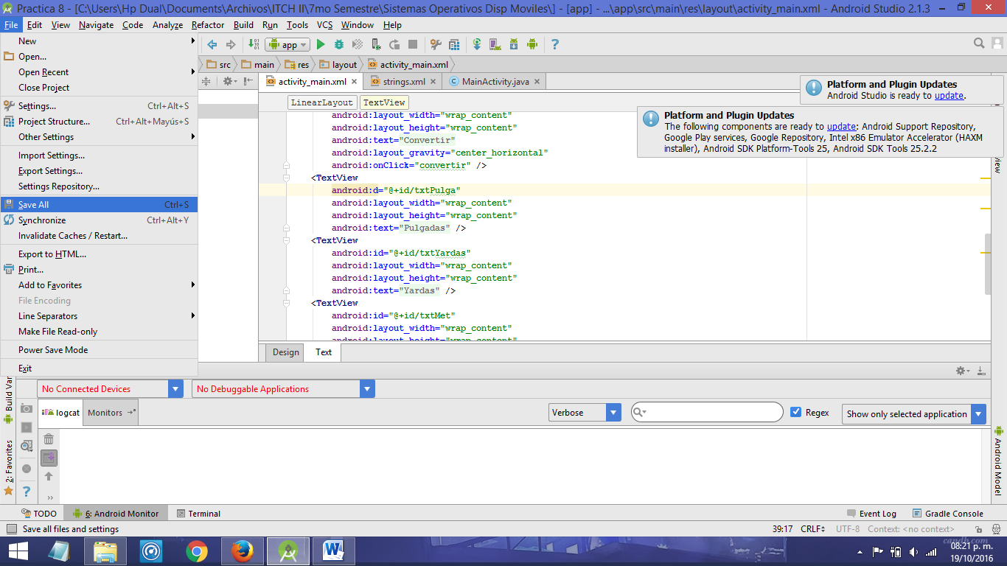

# **Crear un elemento XML para una nueva actividad.**

1. En el menú Project, seleccionar la carpeta App o la subcarpeta donde se vaya a crear el archivo.

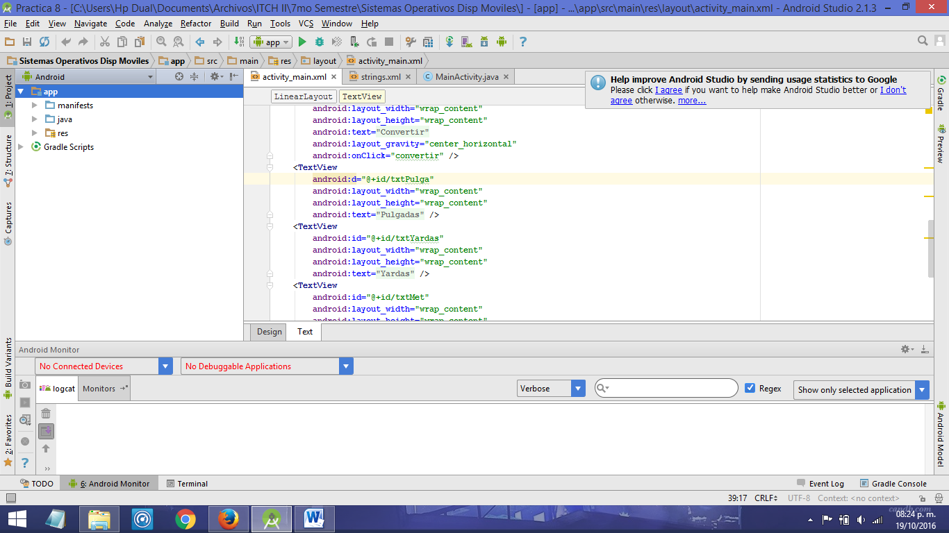

1. Dar clic derecho sobre la carpeta o subcarpeta seleccionada y posicionarse sobre la opción New.

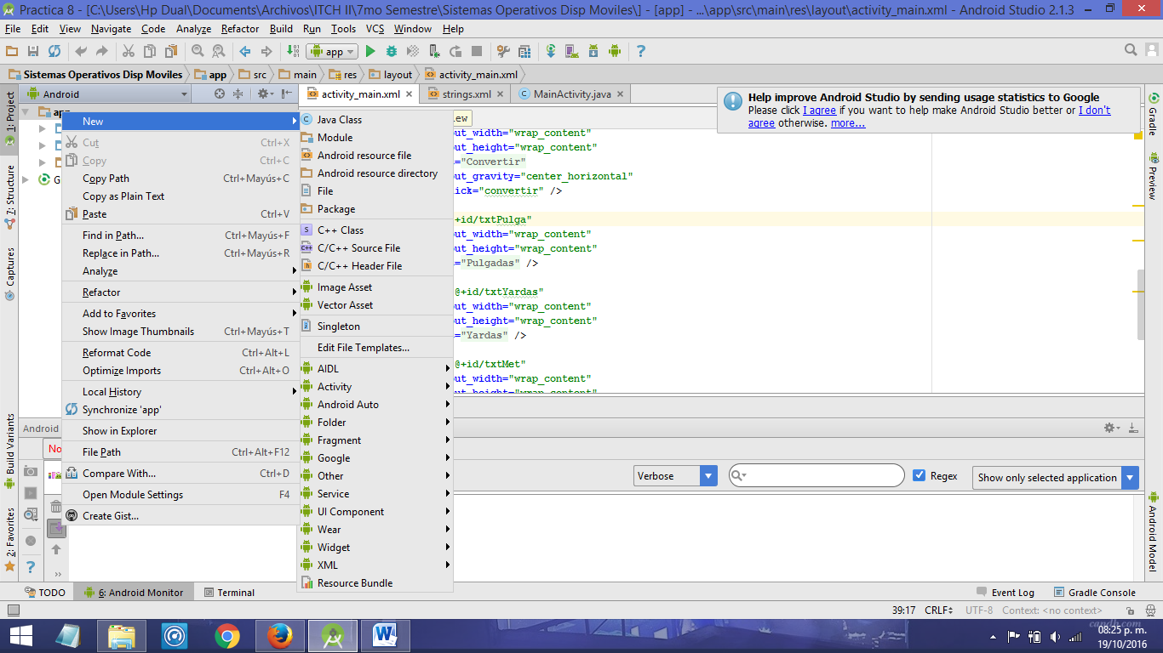

1. Desde new ir a la opción de XML y seleccionar el tipo de XML que se necesite.

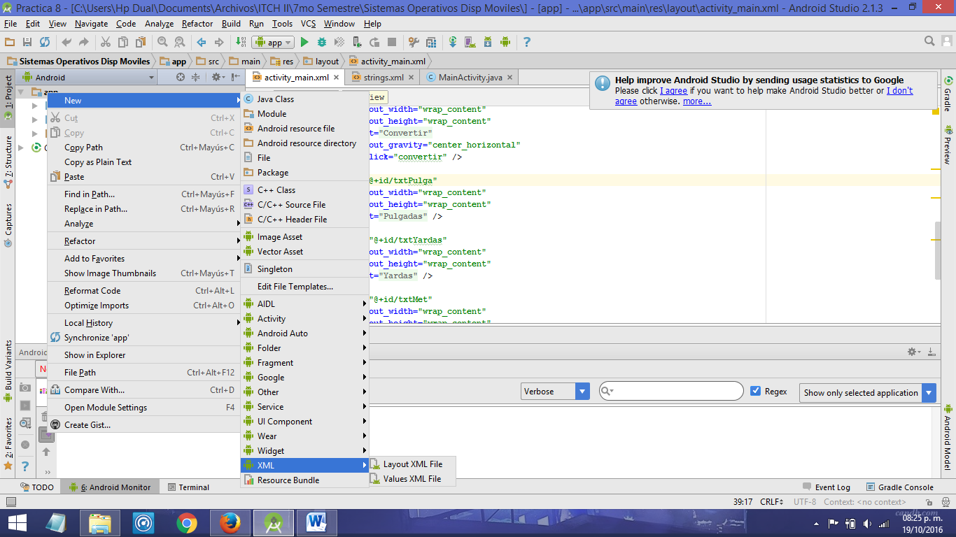

1. En la ventana que se abrirá, configuramos lo que se necesite y asignarle un nombre al XML. Finalmente dar clic en Finish y ya estará creado el XML

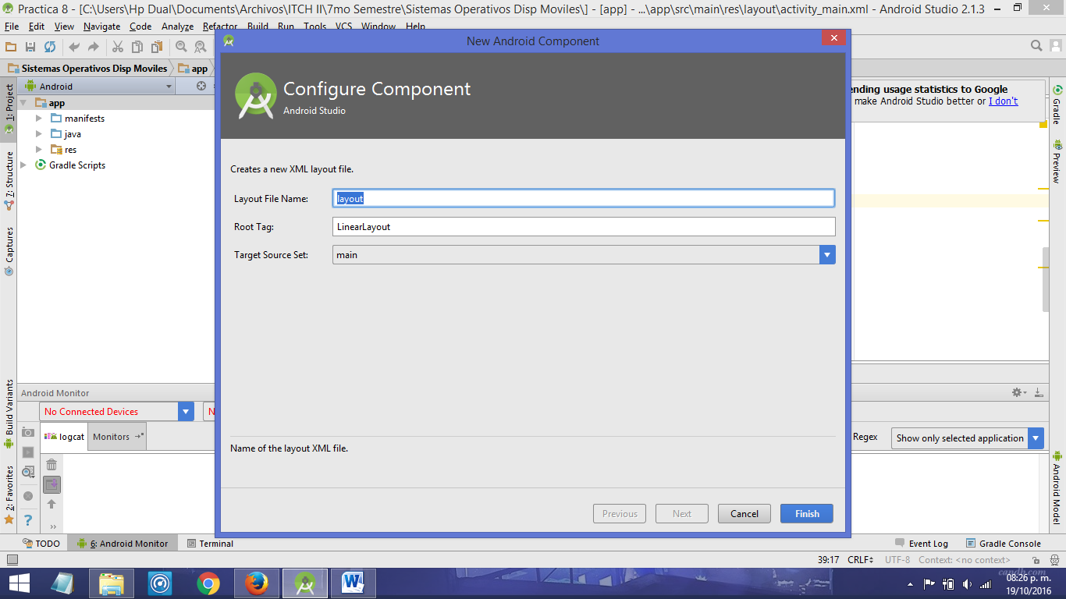

# **Como agregar assets**

1. Dar clic derecho sobre la carpeta o subcarpeta seleccionada, posicionarse sobre la opción New y seleccionar ya sea Vector asset o Image asset, dependiendo de lo que se quiera hacer.

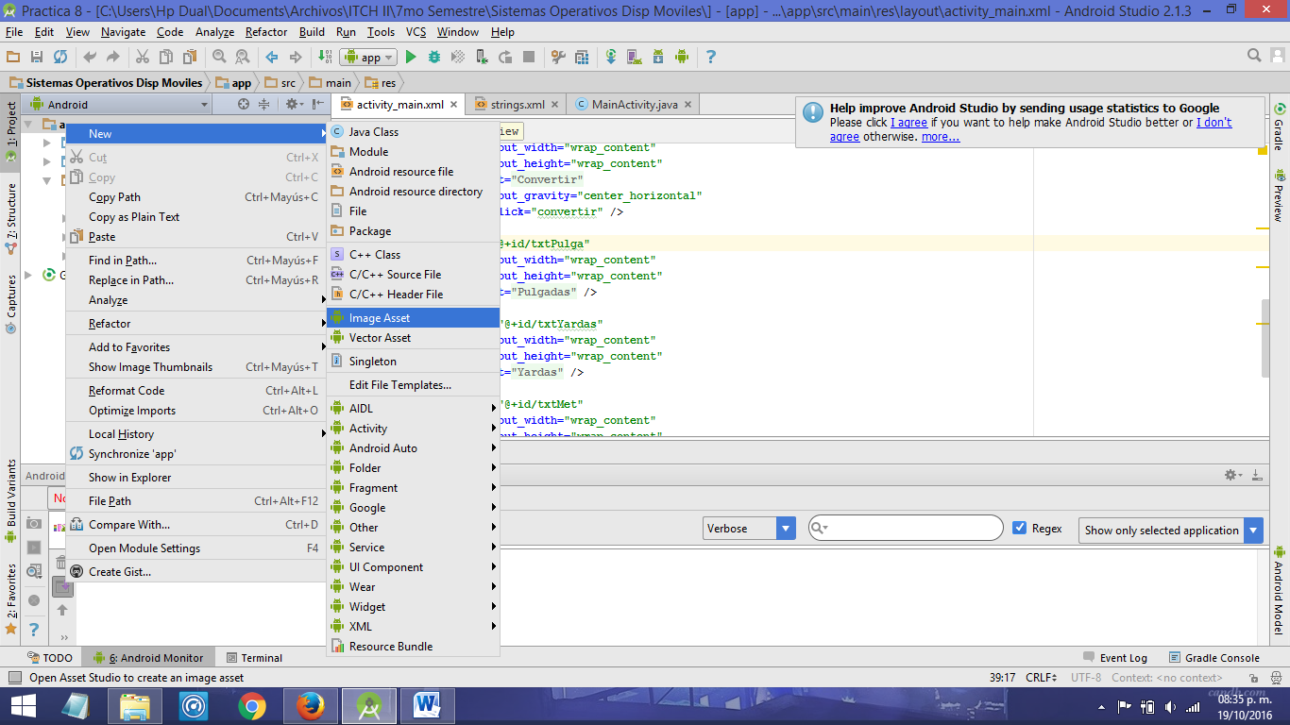

1. En este ejemplo se seleccionó Image asset, por lo que se muestra una ventana como la siguiente: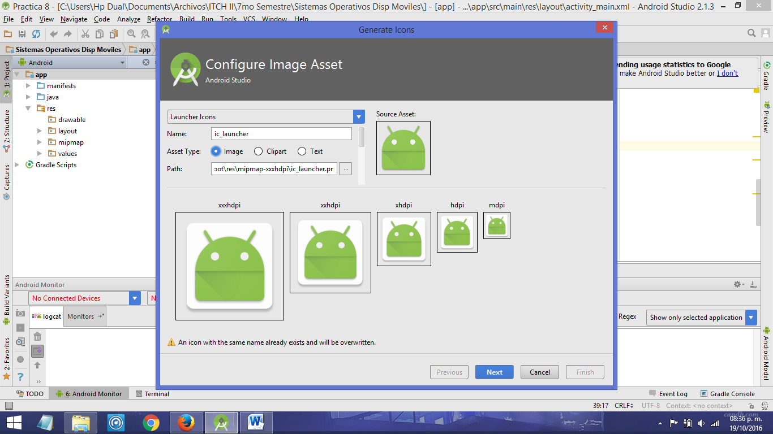

En la cual se configura lo que se requiera (imagen, tipo de imagen, nombre, etc.).

1. Una vez configurado todo lo necesario, dar clic en Finish para terminar.

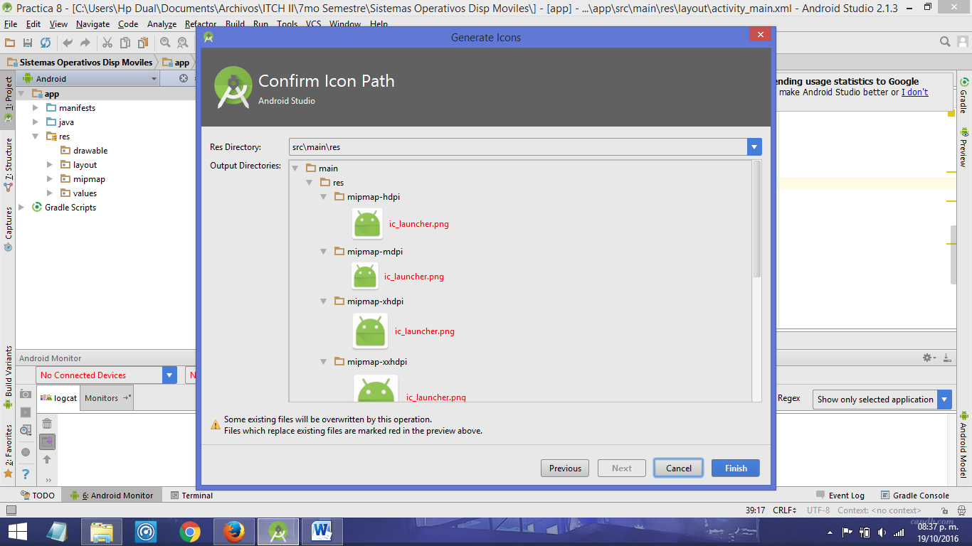

# **¿En que carpeta crea el asset?**

App/src/main/assets.

# **Visualizar el diseño del XML**

1. Hay que ubicarse en el activty_main, el cual se encuentra en la ruta que se muestra en la imagen.

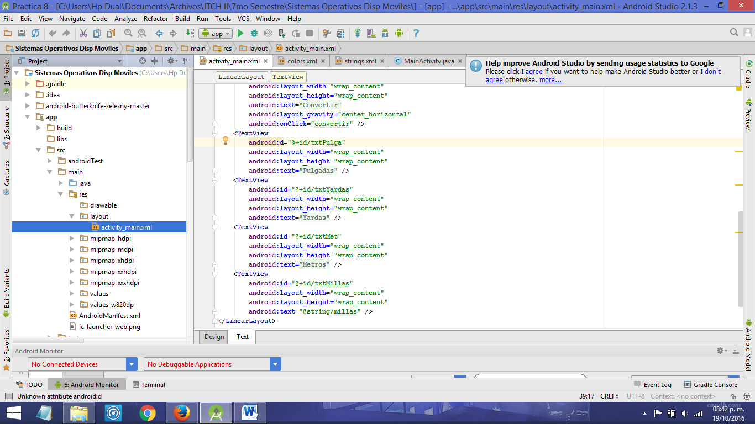

1. Ir a la opción de Design ubicada en la parte inferior y esperar a que cargue.

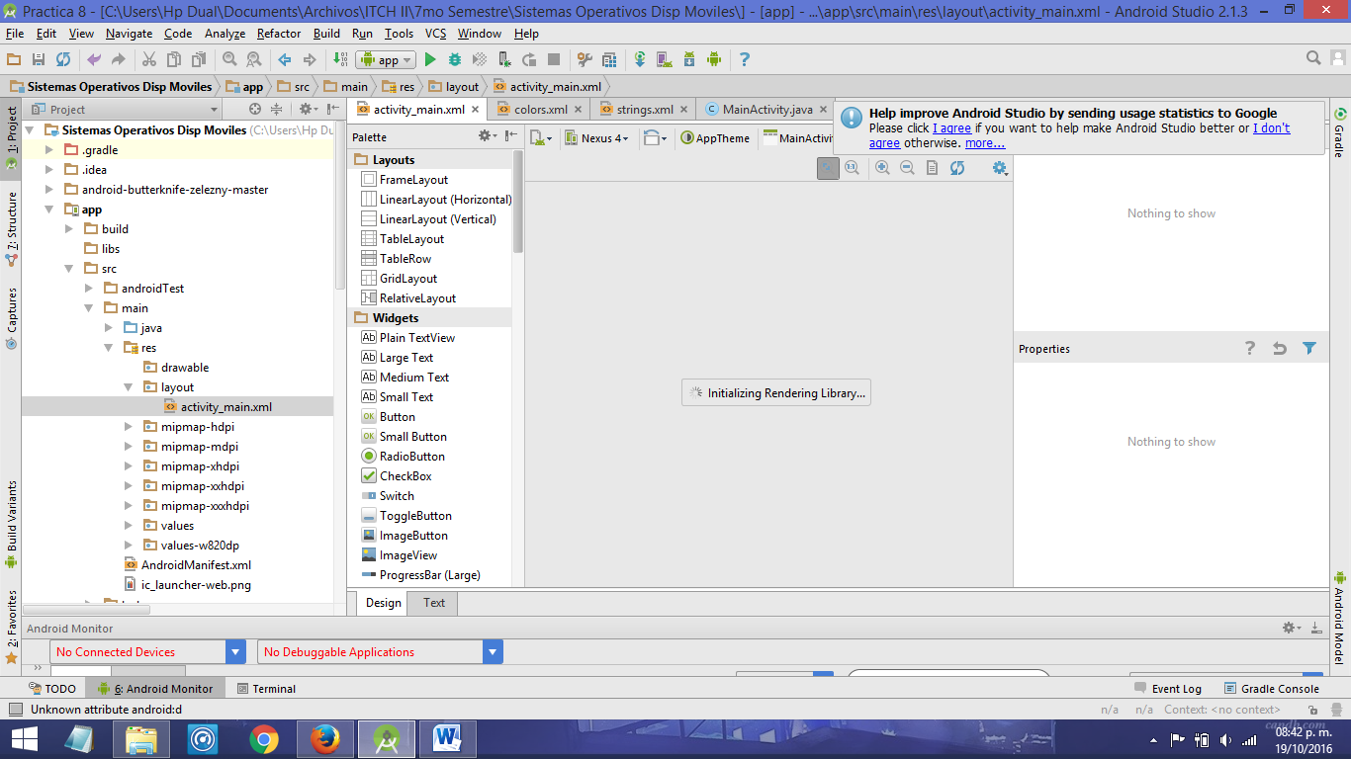

1. Una vez cargado, se podrá visualizar una preview de la aplicación.

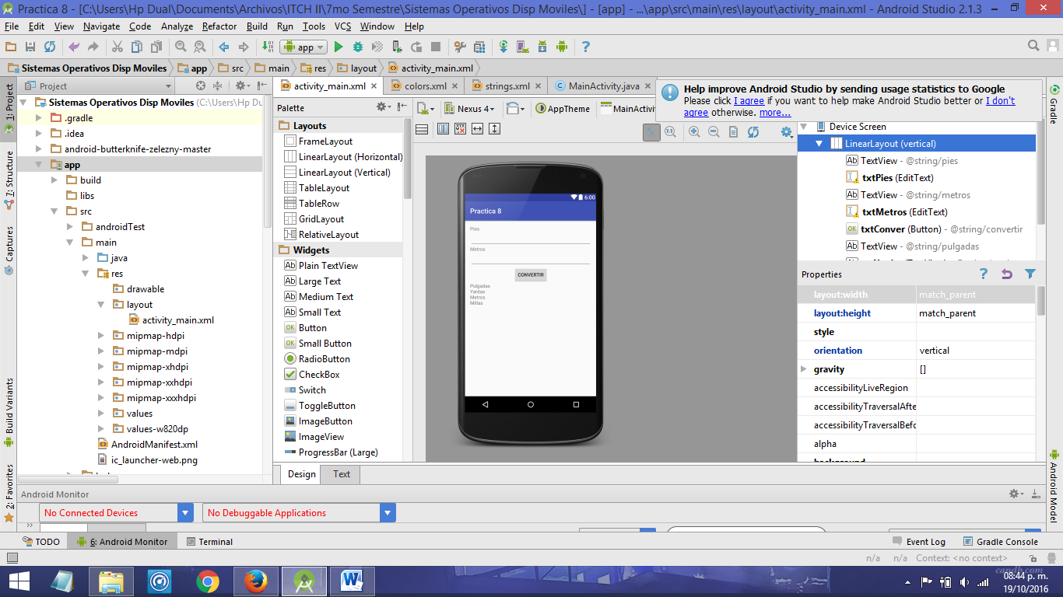

# **Crear una clase nueva**

1. Ubicarse en la carpeta java que está en la ruta que se muestra en la imagen y darle clic derecho.

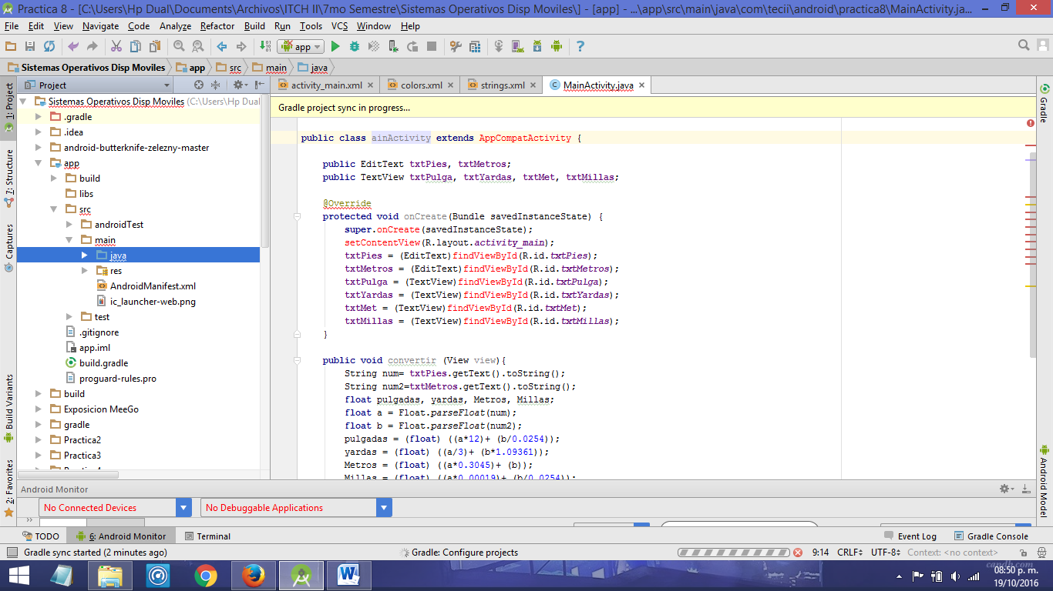

1. Ubicarse en New y de la lista desplegable, seleccionar Java Class.

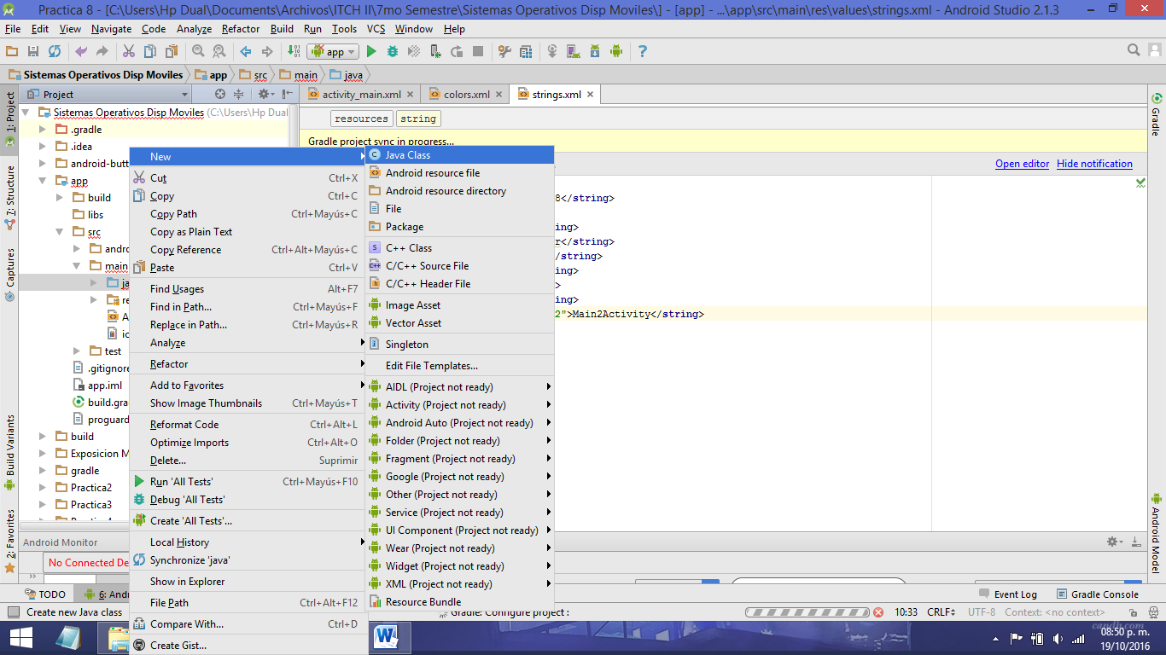

1. Finalmente hay que ponerle nombre a la clase y dar clic en OK.

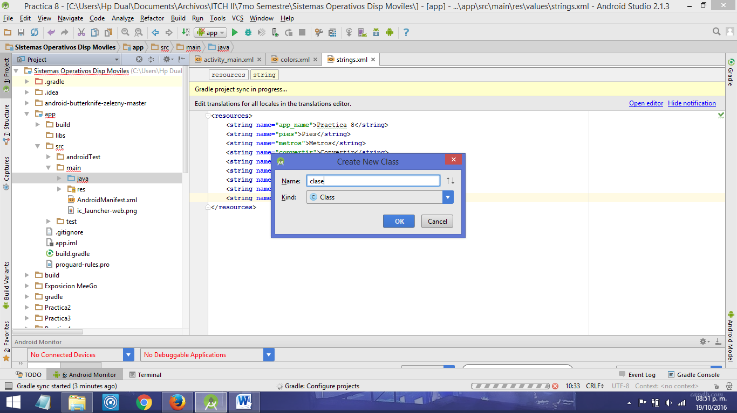

# **¿Donde correr el emulador?**

1. En la barra de herramientas buscar la opción correr y ejecutarla.

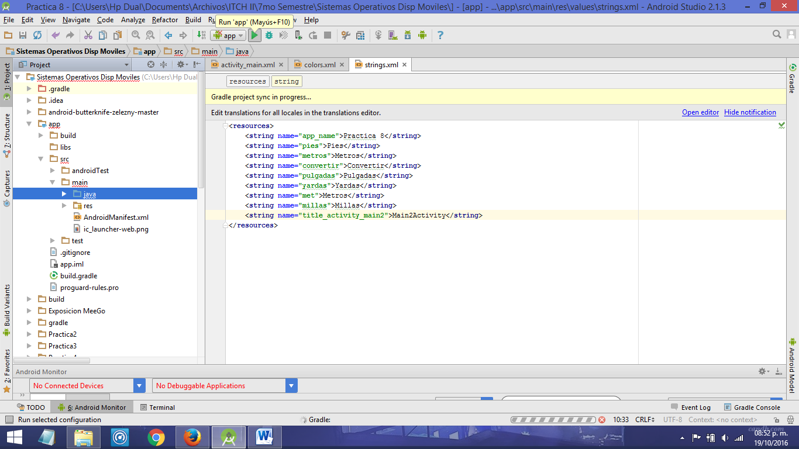

1. Seleccionar el emulador que se quiera utilizar.

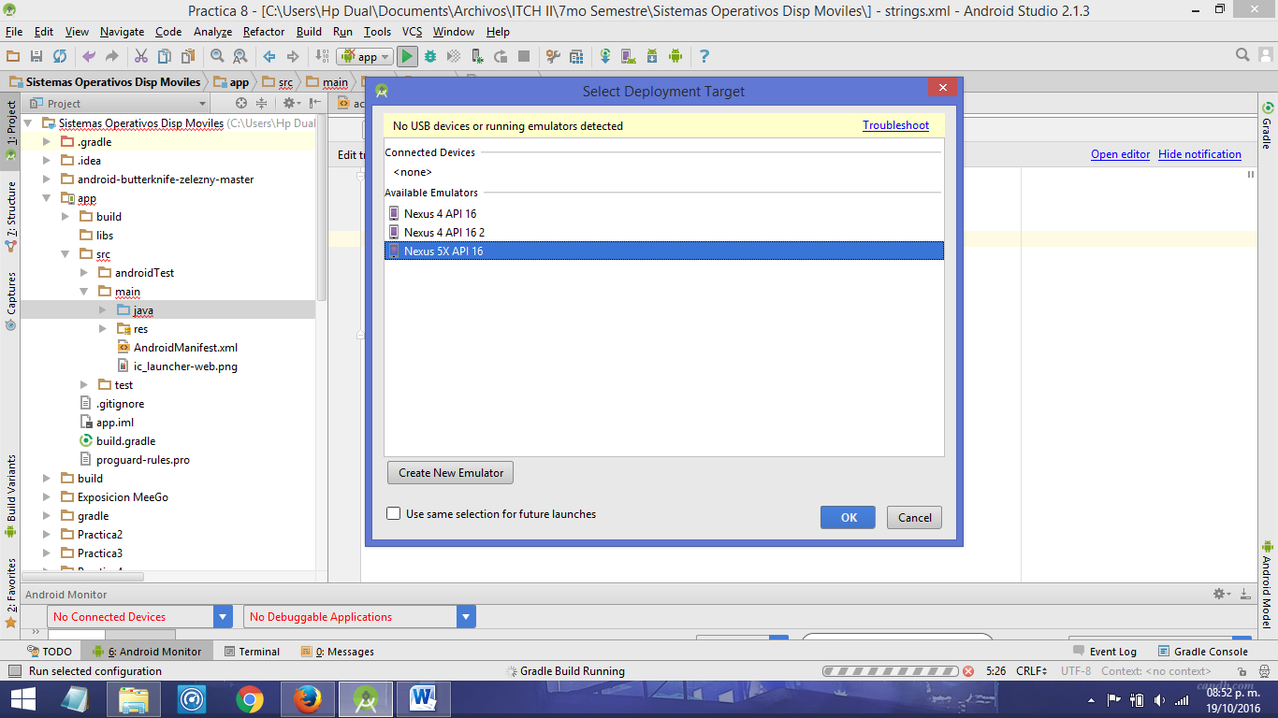

# **Configurar un emulador**

1. Dar clic en el boton de Create New Emulator.

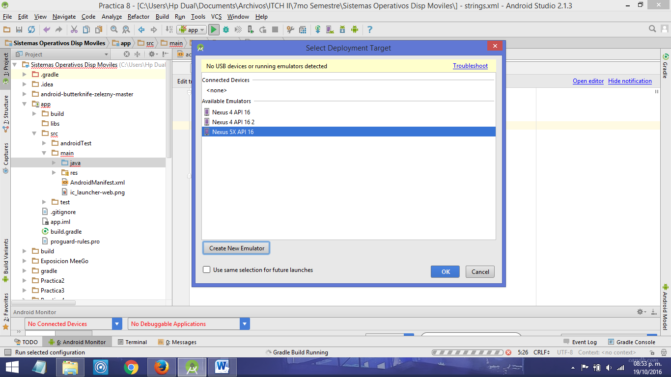

1. Seleccionar el tipo de celular que se quiere emular y dar clic en next.

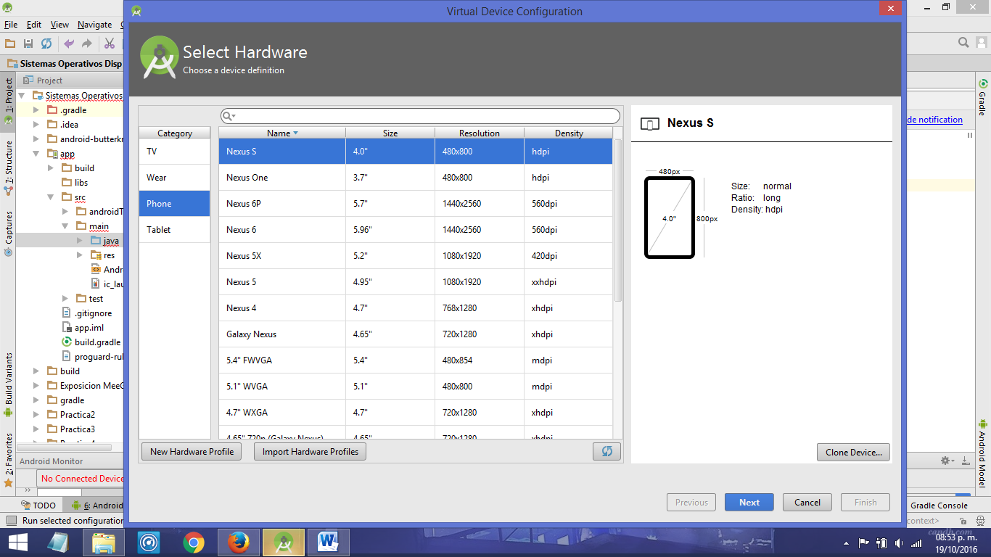

1. Seleccionar la versión y API de Android y dar clic en next.

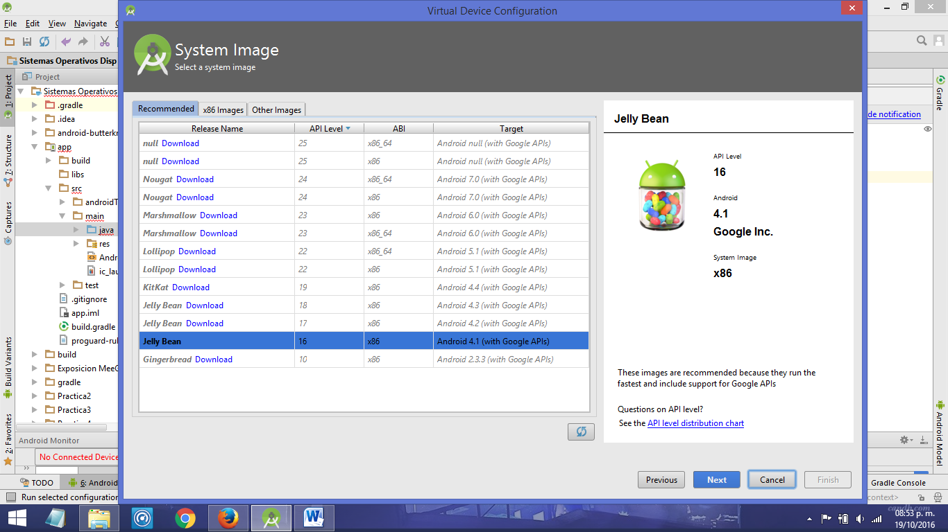

1. Verificar la configuración y dar clic en finish.

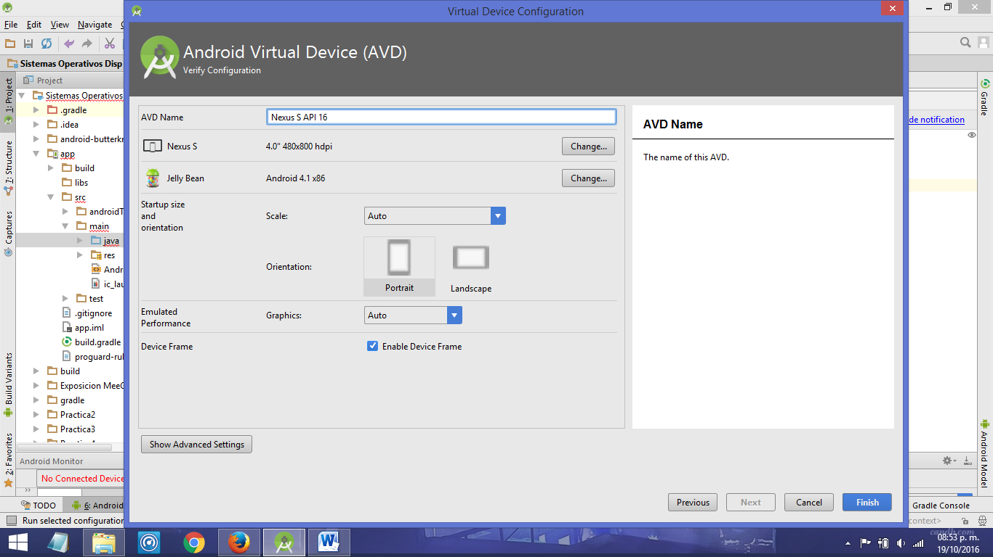

# **Agregar librerías de compatibilidad.**

1. seleccionar la opción de Tools de la barra de herramientas.

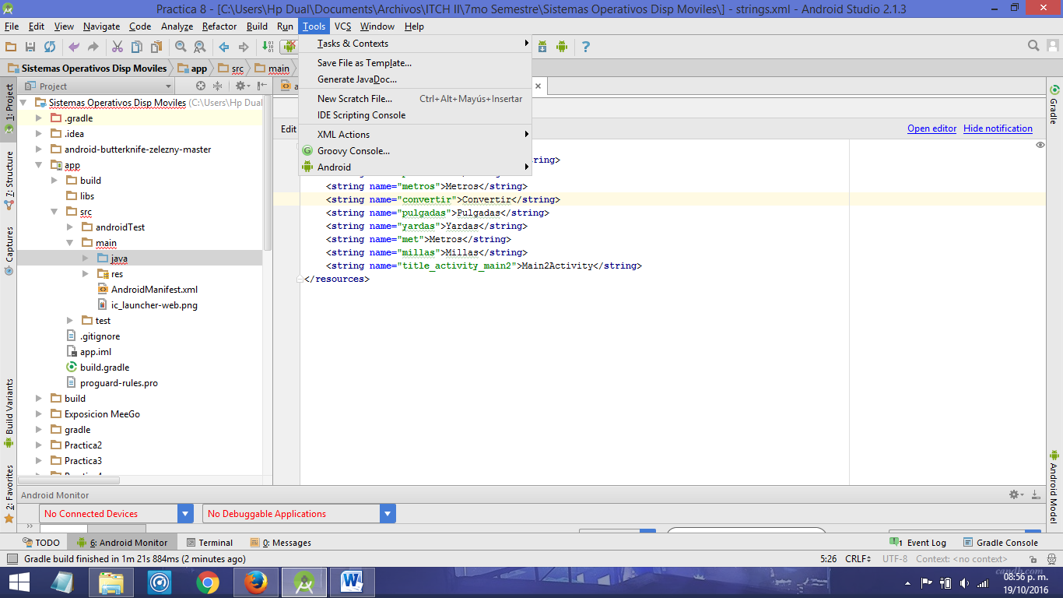

1. En el menú desplegable, seleccionar la opción Android.

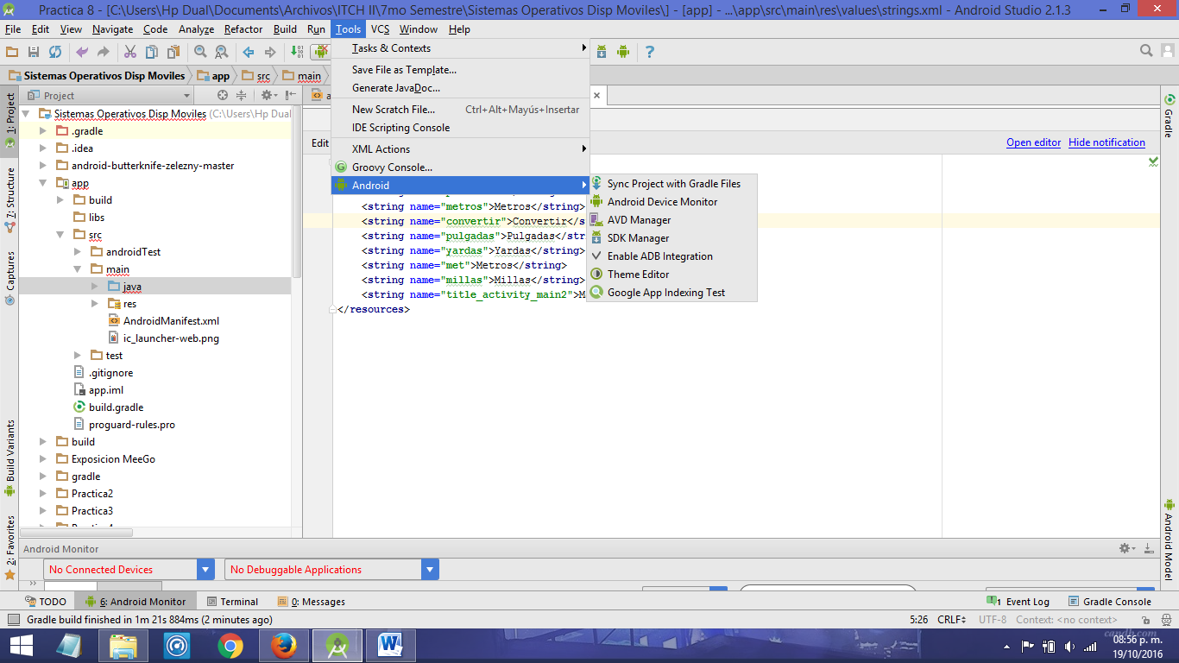

1. En el segundo menú desplegable, seleccionar SDK manager.

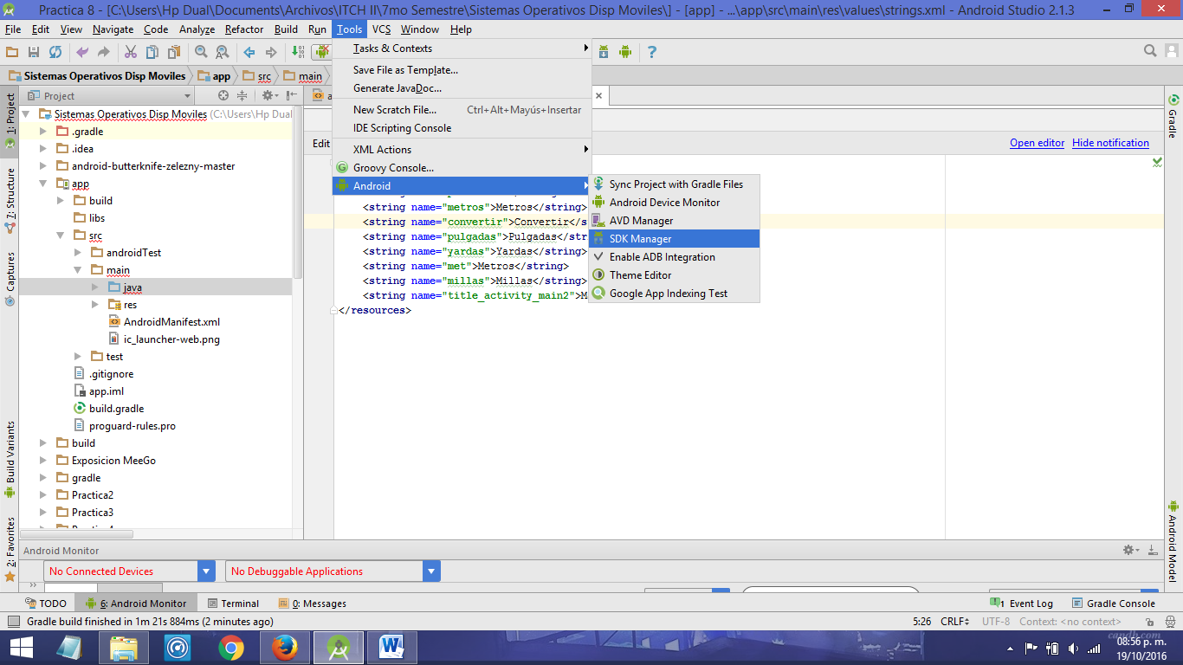

1. En la nueva ventana ir a plugins y ahí estarán las librerías disponibles.

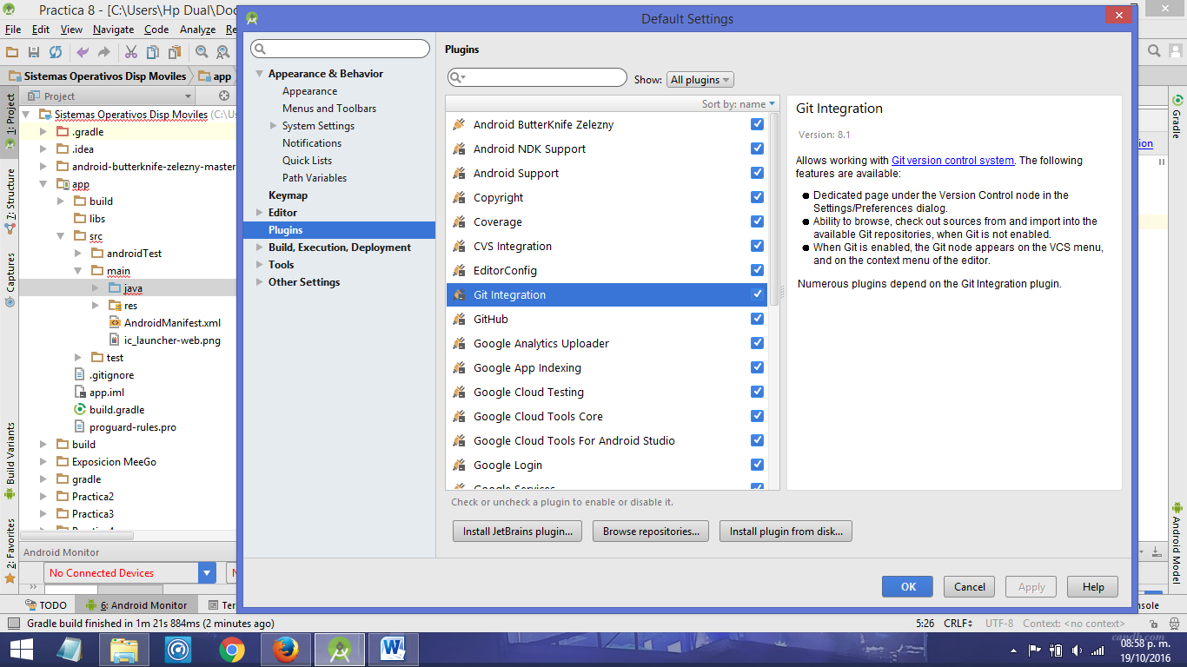

# **Conclusión**

Android Studio ha mejorado mucho con los años y gracias a eso ahora es una opción más viable como herramienta de desarrollo, por lo tanto es importante conocer sus herramientas y algunas de sus principales características que lo distinguen de otras herramientas de desarrollo para Android como Eclipse por ejemplo.